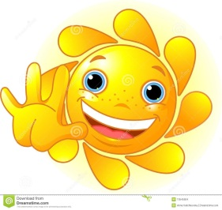
PRZEDSZKOLE GRUPA Słoneczka 15 i 16 lekcja
HELLO CHILDREN AND PARENTS
Poniżej znajdują się 2 lekcje z j. angielskiego. Miłej zabawy. Great fun!
Piosenka na powitanie:
https://www.youtube.com/watch?v=dy_BWXT6Fjc
Lekcja 15
Utrwalamy kolorowe owoce i warzywa:
https://www.youtube.com/watch?v=uOsJouK7YN4
RED – czerwony  Cherry - wisnia  Tomato- pomidor  Strawberry- truskawka | Yellow – żółty  Banana - banan  Lemon - cytryna  Pineapple - ananas
GREEN – zielony  Apple - jabłko  Kiwi - kiwi  Melon – melon, arbuz | PURPLE – fioletowy  Grape -winogrono  Plum - śliwka  Blueberry -jagoda

Na dzisiejszej lekcji dzieci utrwalają owoce i warzywo w kolorze czerwonym i zelonym oraz starają się zapamiętać owoce w kolorze żółtym.
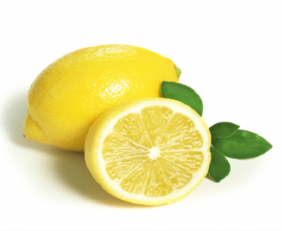
Banana – banan Lemon - cytryna Pineapple - ananas
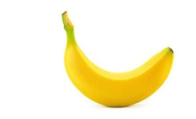
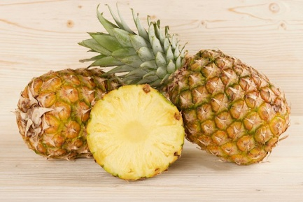

Piosenka na pożegnanie „Good bye to you”
https://www.youtube.com/watch?v=STMl4yjPpoM

DO ZOBACZENIA. SEE YOU NEXT TIME

Lekcja 16

Utrwalamy kolorowe owoce i warzywa:
https://www.youtube.com/watch?v=uOsJouK7YN4
RED – czerwony  Cherry - wisnia  Tomato- pomidor  Strawberry- truskawka | Yellow – żółty  Banana - banan  Lemon - cytryna  Pineapple - ananas
GREEN – zielony  Apple - jabłko  Kiwi - kiwi  Melon – melon, arbuz | PURPLE – fioletowy  Grape -winogrono  Plum - śliwka  Blueberry -jagoda

Na dzisiejszej lekcji dzieci utrwalają owoce i warzywo w kolorze czerwonym, zielonym i żółtym oraz starają się zapamiętać owoce w kolorze fioletowym.
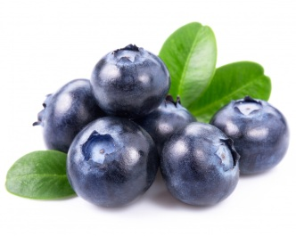
Grape -winogrono Plum – śliwka Blueberry -jagoda
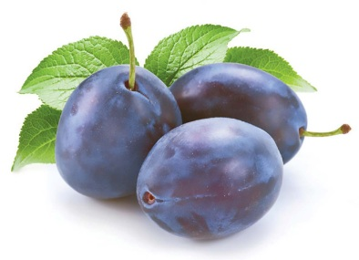

A teraz dobrze Wam znana piosenka o małym pajączku:
https://www.youtube.com/watch?v=w_lCi8U49mY
DO ZOBACZENIA. SEE YOU NEXT TIME

